자료배포 | 2023.06.23
보도요청 | 배포 이후
문의 | 김태윤 과장 T: 02 410 8706  장진혁 대리 T: 02 410 0429 | Email:  pa@hanmi.co.kr

“한미 랩스트리플, NASH 타깃 핵심 ‘간 섬유화’ 개선에 직접 효능”
<^{LAPS}Triple agonist, 일반명 : efocipegtrutide>

21~24일 오스트리아서 열린 ‘EASL 2023’ 참가…연구성과 2건 포스터 발표
MSD는 ‘듀얼아고니스트’ 구두 발표…치료제 없는 NASH 분야 글로벌 선도

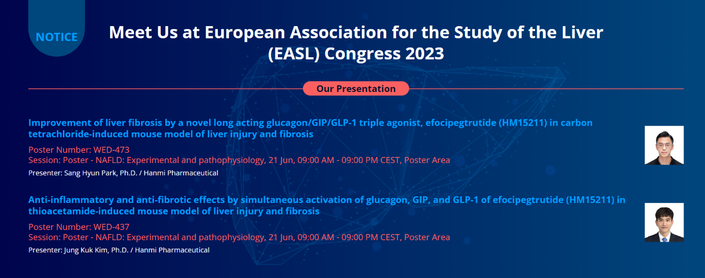
<사진> 한미약품 영문 홈페이지에 게시된 ‘EASL Congress 2023’ 발표 내용 관련 안내문.
한미약품이 현재까지 마땅한 치료제가 없는 NASH(비알코올성 지방간염) 치료제 분야에서 우수한 약물 경쟁력을 토대로 글로벌 제약바이오 업계의 이목을 집중시키고 있다.

한미약품은 21일부터 24일까지(현지시각) 오스트리아 빈에서 열린 유럽간학회(EASL, European Association for the Study of the Liver)에 참가해 NASH 치료 혁신신약으로 개발 중인 ‘랩스트리플아고니스트(^{LAPS}Triple agonist, 이하 랩스트리플, 일반명 : efocipegtrutide)’의 연구 결과 2건을 발표했다고 23일 밝혔다.

특히 이번에 발표한 연구는 NASH 치료의 핵심 지표 중 하나로 꼽히는 ‘간 섬유화’를 직접적으로 개선한 효능을 평가한 결과여서 관심이 집중되고 있다. 현재 다양한 치료 후보물질들이 임상 개발 단계에 있으나, 간 섬유화 개선에서는 뚜렷한 효과를 보이지 못하고 있는 실정이다.

랩스트리플은 GLP-1 수용체, 글루카곤 수용체 및 GIP 수용체를 모두 활성화하는 삼중작용 바이오 혁신신약으로, 다중 약리학적 효과를 토대로 NASH 환자의 지방간과 간 염증, 간 섬유화 등 복합 증상을 효과적으로 개선할 수 있을 것으로 기대되는 혁신신약 후보물질이다.

이번 학회에서 한미약품은 지방간을 수반하지 않는 다양한 간 섬유화 동물 모델에서 랩스트리플의 직접적인 간 염증 및 간 섬유화 개선 효능을 재현적으로 확인한 연구 결과를 잇달아 발표했다.

또한 랩스트리플의 효과를 다양한 인크레틴 유사체(GLP-1, GLP-1/GIP)들과 비교했을 때, 간 섬유화 개선에서 다른 인크레틴 유사체 보다 차별화된 효능이 나타남을 입증했다.

최근 IDMC(독립적 데이터 모니터링 위원회)는 현재 진행 중인 랩스트리플의 글로벌 임상 2상 중간 결과를 토대로 ‘계획 변경없이 지속 진행(continue without modification)’하라고 권고하는 등 개발에 탄력이 붙고 있다. 한미약품은 현재 간 생검(Liver biopsy)으로 확인된 섬유증을 동반하는 NASH 환자들을 대상으로 위약 대비 랩스트리플의 치료 유효성, 안전성, 내약성 등 확인을 위한 후기 임상 2상을 미국과 한국에서 진행하고 있다.

한미약품 관계자는 “간에 직접 작용하는 ^{LAPS}Triple agonist는 다른 후보물질 보다 우수한 간 섬유화 개선 효능을 보여주고 있다”며 “향후 30조원대 글로벌 시장 형성이 예측되는 NASH 영역에서 랩스트리플이 ‘게임 체인저’가 될 수 있도록 개발에 회사의 R&D 역량을 집중해 나갈 것”이라고 말했다.

한편, 이번 EASL Congress 2023에서는 한미약품이 2020년 MSD에 1조원대 규모로 기술 수출한 또다른 NASH 치료제 ‘듀얼아고니스트’의 자세한 임상 2a상 결과가 구두 발표를 통해 공개됐다.

결과는 듀얼아고니스트가 비교군인 세마글루타이드 대비 체중 감량 및 간내 지방함량 감소 효능이 우수한 것으로 확인됐다. 이 같은 듀얼아고니스트의 경쟁력은 한미약품이 자체적으로 발견한 글루카곤의 약리작용에 있다고 회사 측은 설명했다.

<끝>

